**Londen**

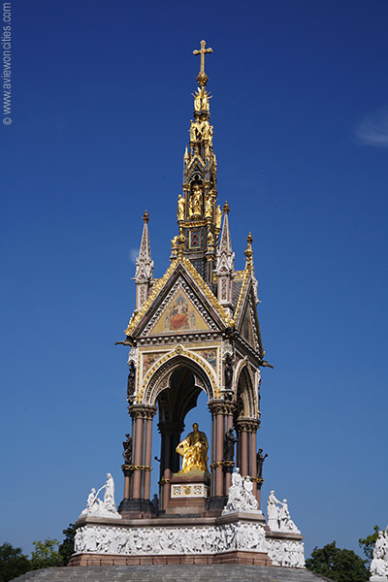

**Albert Memorial**

**Memorial**

* Het Albert Memorial is een monument dat werd opgericht in opdracht van koningin Victoria, ter ere van haar overleden gemaal, prins Albert van Saksen-Coburg-Gotha.
* 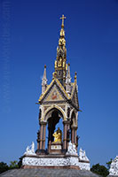Het hoog-gotische monument werd voltooid in 1876, 15 jaar nadat prins Albert op 41 jarige leeftijd stierf.

**Prins Albert**

* Prins Albert werd geboren in Duitsland als de tweede zoon van de Hertog van Saksen-Coburg-Gotha.
* In 1840 trouwde hij met zijn nicht Victoria, die toen net de troon bestegen had.
* De prins is vooral bekend vanwege zijn steun aan de Grote Tentoonstelling, een wereldtentoonstelling over cultuur en industrie die in 1851 gehouden werd in Hyde Park.
* 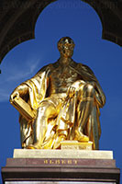De tentoonstelling werd een enorm succes: zes miljoen Britten - een derde van de bevolking - bezocht de tentoonstelling.

**Albertopolis**

* Na de afloop van de tentoonstelling legde prins Albert al zijn energie in een nog groter project.
* Hij wilde zorgen voor gratis cultureel onderricht door de oprichting van een permanente tentoonstelling ter promotie van wetenschap en cultuur.
* Langs een brede boulevard aan Hyde Park zouden musea, concertzalen en scholen worden gebouwd.
* Het grootse project, dat ‘Albertopolis’ werd genoemd, was onvoltooid toen de prins in 1861 stierf aan tyfus, maar tegen het einde van de 19e eeuw had een hele groep culturele instituten zich genesteld in South Kensington, waaronder de Royal Albert Hall, het Royal College of Art, het [Natural History Museum](http://www.stadsverkenner.com/londen/naturalhistorymuseum) en het Victoria & Albert Museum .

**Het monument**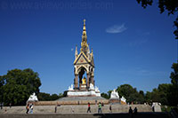

* Het monument ter ere van prins Albert werd toepasselijk opgericht tegenover de Royal Albert Hall, vlak bij de plaats waar in 1851 de wereldtentoonstelling werd gehouden.
* Het monument werd gemaakt op vraag van koningin Victoria als eerbetoon aan haar overleden gemaal.
* Het monument, dat 53 meter hoog is, werd tussen 1864 en 1876 gebouwd naar een neo-gotisch ontwerp van Sir George Gilbert Scott.
* 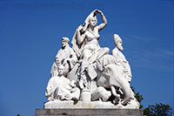Een vier meter hoog verguld standbeeld toont Albert gezeten onder een pinakel terwijl hij een catalogus van de Grote Tentoonstelling van 1851 vasthoudt.
* De pinakel staat op een voetstuk versierd met een grote fries.
* De marmeren reliëfs tonen 178 verschillende personen, vooral kunstenaars.

Op elke hoek staat een bronzen standbeeld dat telkens een interessegebied van prins Albert toont: techniek, landbouw, handel en productie. Beneden aan de trappen die naar het standbeeld van prins Albert leiden staan nog eens vier beeldengroepen die Europa, Afrika, Amerika en Azië symboliseren.